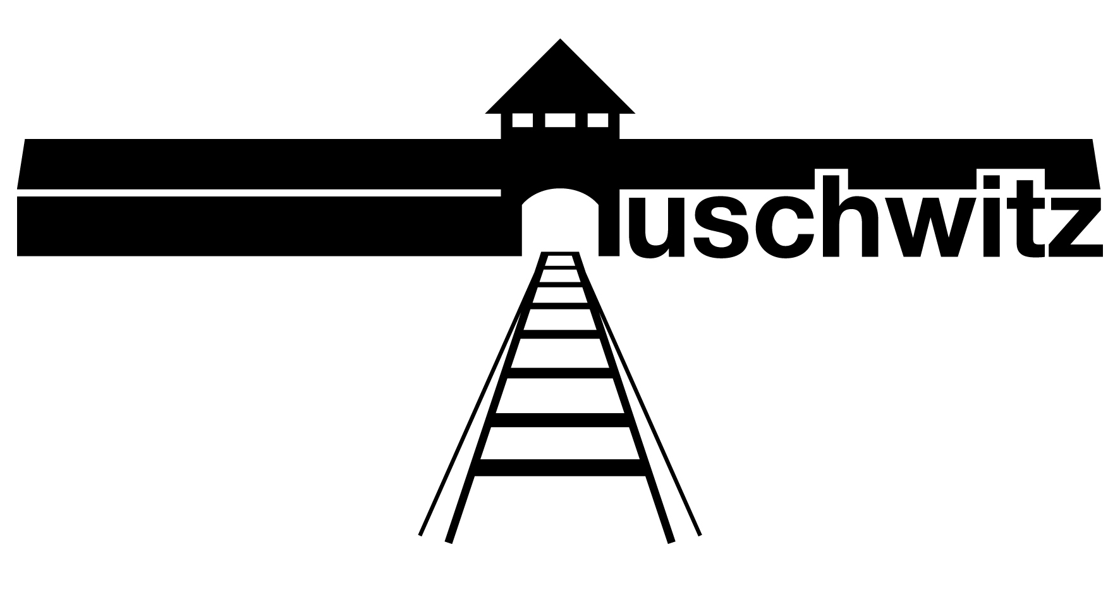 | 
TRAIN DES 1 000 – MAI 2020

FORMULAIRE D’INSCRIPTION AU PROJET

- Données de l’école/classe candidate :

  - Données écoles
Nom de l’école :
Adresse de l’école (rue, numéro, code postal, commune) :

Téléphone :
Courriel :
Site Web :

Numéro de compte de l’école
Nom de la banque :
Numéros et codes IBAN/BIC (SWIFT) :

  - Responsable de l’école
Nom et prénom :
Téléphone :
Courriel :

  - Personne de contact (si autre que le responsable de l’école)
Nom et prénom :
Fonction au sein de l’école :

Téléphone :
Courriel :
- La participation de votre école au Train des 1 000 doit s’inscrire dans un projet éducatif global :

  - Avez-vous déjà à votre actif une expérience d’éducation à la Mémoire (un projet antérieur) ?

  - Quelle est votre motivation pour participer à ce projet ?

  - Quel est le nom du projet éducatif (dont fera partie le Train des 1 000) que vous comptez démarrer ?

  - Expliquez un objectif de votre projet en maximum dix lignes.

  - Décrivez votre projet en maximum vingt lignes.

  - Votre projet vous amènera à travailler avec des personnes « expertes » par rapport à ce sujet (témoins, historiens, enseignants, etc.) et/ou des associations ou institutions. Veuillez noter ici le nom et la qualité de ces spécialistes et leur rôle dans le projet.

  - Votre projet doit de préférence être interdisciplinaire. Comment envisagez-vous cet aspect ?

  - Quels seront les documents et autres supports (films, DVD, pièces de théâtre, photos, documents audio) utilisés par votre école dans la préparation du voyage ?

  - Quel suivi prévoyez-vous après le voyage ?

2.10 Quel groupe cible de votre école allez-vous sélectionner et pourquoi ?

2.11 Quel but souhaitez-vous atteindre vis-à-vis de vos élèves avec ce projet ?
Important :

- La participation aux frais pour les élèves comme pour les professeurs participants s’élève à 250 € par personne.
- Pour des raisons propres à l’organisation, les groupes scolaires sont limités à 23 personnes (élèves ET professeurs compris).
- Le présent formulaire est à envoyer par courriel à l’adresse suivante : memoire@warheritage.be et devra nous parvenir AVANT le 24 mai 2018.
- Le présent formulaire doit être accompagné, lors du dépôt de la candidature des deux documents exigés en notes infrapaginales (voir page précédente)
- Après l’envoi du formulaire d’inscription, vous recevrez une confirmation reprenant un numéro de dossier à rappeler dans toutes les communications futures (courriels, appels, etc.)

Prière de joindre au présent formulaire, un document qui atteste le numéro de compte en banque de l’école ; cette donnée nous permettra de mieux identifier votre établissement lors du paiement des PAFs.
Prière de joindre également un document de la Direction de l’école qui atteste l’approbation de la candidature au projet.

